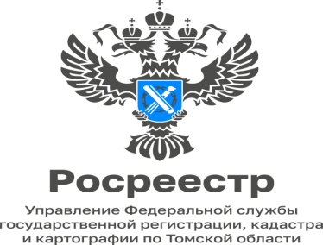

29.08.2023

«Форма сделки по продаже доли в праве на объект недвижимости с торгов»

Исходя из положений Федерального закона от 26.10.2002 № 127-ФЗ «О несостоятельности (банкротстве)» банкротство – это официальное признание несостоятельности должника в вопросах удовлетворения требований кредиторов в полном объеме. Несостоятельность физического лица предполагает применение, в том числе, реализации имущества гражданина, которая подразумевает, что всё имущество гражданина продается, вырученные средства идут на погашение долга.
Таким образом, представляется, что в случае, если гражданину принадлежит доля в праве общей долевой собственности на недвижимое имущество, отчуждению в рамках процедуры банкротства подлежит такая доля (в соответствии с правилами отчуждения имущества, находящегося в общей долевой собственности).
Положениями статьи 163 Гражданского кодекса Российской Федерации предусмотрено, что нотариальное удостоверение сделок обязательно в случаях, указанных в законе и в случаях, предусмотренных соглашением сторон, хотя бы по закону для сделок данного вида эта форма не требовалась. Если нотариальное удостоверение сделки является обязательным, несоблюдение нотариальной формы сделки влечет ее ничтожность.
Следует отметить, что особенности осуществления сделок по отчуждению долей в праве общей долевой собственности на объекты недвижимости, заключенных по результатам торгов, действующим законодательством не предусмотрены, в связи с чем, в данной ситуации должен применяться порядок, установленный частью 1 ст. 42 Федерального закона от 13.07.2015 № 218-ФЗ «О государственной регистрации недвижимости», который устанавливает необходимость совершения сделок по отчуждению долей в праве общей собственности на недвижимое имущество в нотариальной форме, а также определяет исчерпывающий перечень случаев, при которых не требуется нотариального удостоверения

Татьяна Никитюк
начальник отдела регистрации объектов
нежилого назначения и ипотеки

